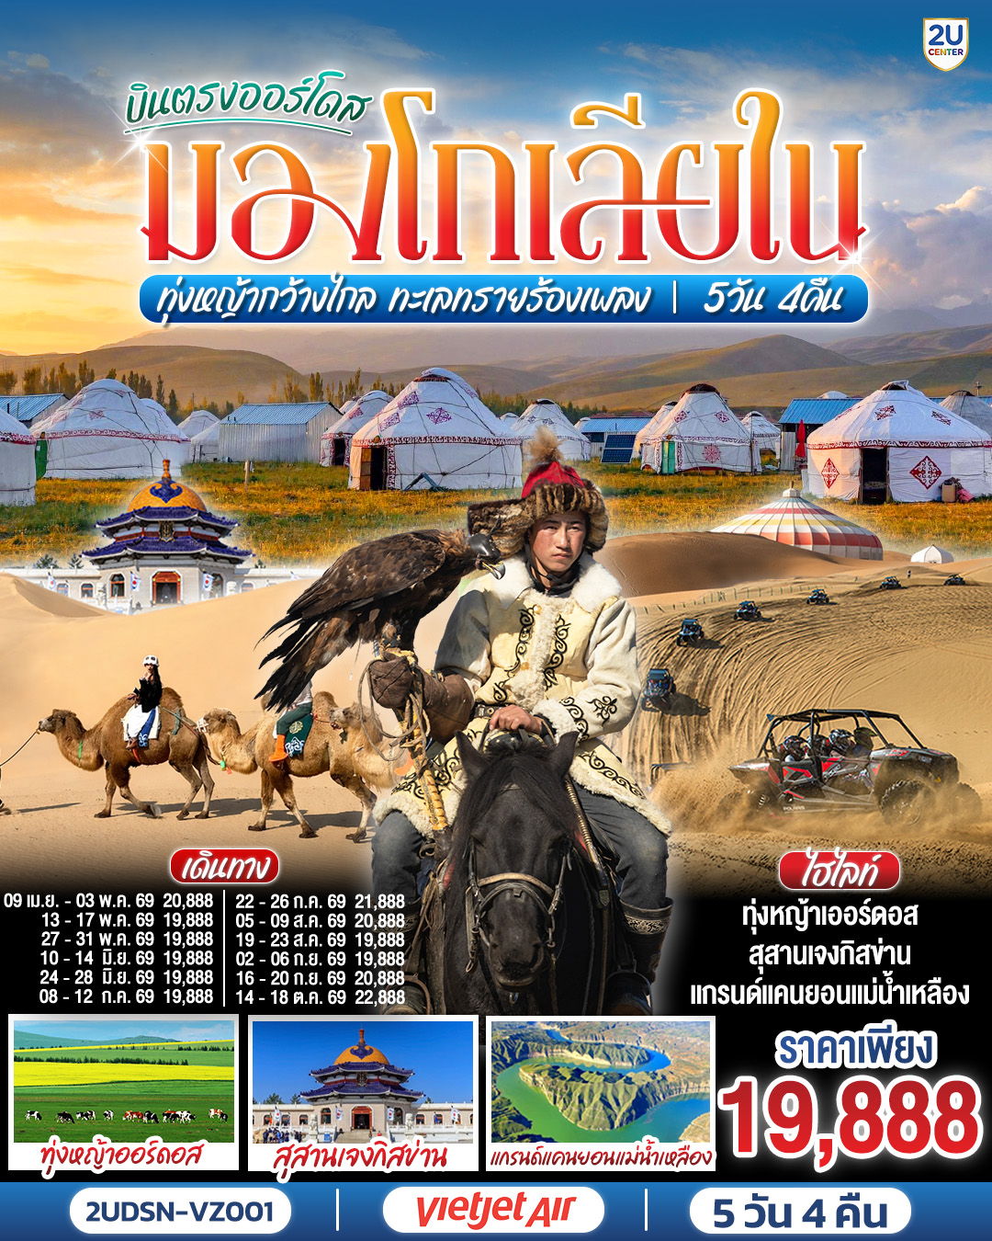
บินตรงเออร์ดอส มองโกเลียใน
ทุ่งหญ้ากว้างไกล ทะเลทรายร้องเพลง
5 วัน 4 คืน โดยสายการบิน ไทย เวียตเจ๊ต (VZ)

 | โปรแกรมเดินทาง | เช้า | เที่ยง | ค่ำ | โรงแรมที่พัก
1 | กรุงเทพ(สนามบินสุวรรณภูมิ) – เออร์ดอส(สนามบินเออร์ดอสเออร์จิน) (VZ3534 : 16.20-22.00) |  |  |  | HOLIDAY INN EXPRESS ORDOS  หรือเทียบเท่าระดับ 4 ดาว  ** มาตรฐานประเทศจีน **
2 | เออร์ดอส – แกรนด์แคนยอนแม่น้ำเหลือง (รวมรถอุทยาน) - เออร์ดอส - ศูนย์ผลิตภัณฑ์เส้นไยขนอูฐ | 🍽 | 🍽 | 🍽 | HOLIDAY INN EXPRESS ORDOS  หรือเทียบเท่าระดับ 4 ดาว  ** มาตรฐานประเทศจีน **
3 | เออร์ดอส – ทุ่งหญ้าเออร์ดอส -กิจกรรมแบบชาวมองโกล (สวมชุดมองโกล - กิจกรรมงานเลี้ยงรอบกองไฟ)  OPTIONAL TOUR : เทศกาลนาดัม | 🍽 | 🍽 | 🍽 | ORDOS MONGOLIC YURT  หรือเทียบเท่าที่กระโจม  มองโกลแบบทันสมัย  ** มาตรฐานประเทศจีน **
4 | ชมพระอาทิตย์ขึ้น ณ ทุ่งหญ้าเออร์ดอส - เนินทรายเสี่ยงซาวาน (รวมกระเช้า + ผ้าหุ้มรองเท้า) - ขี่อูฐชมทะเลทราย – งานจิตกรรมทราย – เออร์ดอส - ผลิตภัณฑ์เครื่องเงิน  OPTIONAL TOUR : เกาะเยว่ซา (เกาะทรายหฤหรรษ์) | 🍽 | 🍽 | 🍽 | HOLIDAY INN EXPRESS ORDOS  หรือเทียบเท่าระดับ 4 ดาว  ** มาตรฐานประเทศจีน **
5 | สุสานเจงกิสข่าน (ไม่รวมค่าเข้าชมตัวสุสาน) – วัดพระมหามัยมุนี - สวนวัฒนธรรมมองโกลหยวนหลิว - ถนนคนเดินคังปาสือ – เออร์ดอส (สนามบินเออร์ดอสเออร์จิน) -กรุงเทพ(สนามบินสุวรรณภูมิ) (VZ3535 : 22.50-02.50+1) | 🍽 | 🍽
รายการทัวร์ข้างต้นอาจมีการปรับเปลี่ยนเพื่อความเหมาะสม โดยคำนึงถึงผลประโยชน์ของลูกค้าเป็นสำคัญ
โปรแกรมทัวร์ มีเข้าร้านช็อปปิ้ง 2 ร้าน (ผลิตภัณฑ์โคนมและผลิตภัณฑ์อูฐ)
หากท่านไม่ต้องต้องการเข้าร้านช้อปปิ้ง ขออนุญาตเก็บค่าใช้จ่ายเพิ่มท่านละ 1,000 หยวน หรือ 5,000 บาท
กรณีที่ท่านเดินทางจากต่างจังหวัด ค่าใช้จ่ายในการเดินทางเช่น ตั๋วเรื่องบิน รถไฟ รถทัวร์ ที่พัก ไม่ได้อยู่ในรายการทัวร์ ดังนั้นทางบริษัทจะไม่รับผิดชอบค่าใช้จ่ายในส่วนนี้ ในกรณีที่เที่ยวบินมีการเปลี่ยนแปลง อันเนืองมาจาก สายการบินเปลี่ยนแปลงเวลาบิน เที่ยวบิน ยกเลิกเที่ยวบิน หรือสาเหตุสุดวิสัยอื่นๆ

วันเดินทาง | ผู้ใหญ่พัก 2-3 ท่าน  ท่านละ | พักเดี่ยว  เพิ่มท่านละ
29 เม.ย. – 3 พ.ค. 69 | 20,888 .- | 4,000.-
13 – 17 พ.ค. 69 | 19,888 .- | 4,000.-
27 – 31 พ.ค. 69 | 19,888 .- | 4,000.-
10 – 14 มิ.ย. 69 | 19,888 .- | 4,000.-
24 – 28 มิ.ย. 69 | 19,888 .- | 4,000.-
08 – 12 ก.ค. 69 | 19,888 .- | 4,000.-
22 – 26 ก.ค. 69 | 21,888 .- | 4,000.-
05 – 09 ส.ค. 69 | 20,888 .- | 4,000.-
19 – 23 ส.ค. 69 | 19,888 .- | 4,000.-
02 – 06 ก.ย. 69 | 19,888 .- | 4,000.-
16 – 20 ก.ย. 69 | 20,888 .- | 4,000.-
14 – 18 ต.ค. 69 | 22,888 .- | 4,000.-
ราคาทัวร์ข้างต้นยังไม่รวมค่าทิปมัคคุเทศน์ท้องถิ่นและคนขับรถ 2,000 บาท/ท่าน/ทริป
** ทารก (อายุไม่เกิน 2 ขวบ) ท่านละ 11,900 .-**
โปรแกรมทัวร์ มีเข้าร้านช็อปปิ้ง 2 ร้าน (ผลิตภัณฑ์เครื่องเงินและผลิตภัณฑ์อูฐ)
หากท่านไม่ต้องต้องการเข้าร้านช้อปปิ้ง ขออนุญาตเก็บค่าใช้จ่ายเพิ่มท่านละ 1,000 หยวน หรือ 5,000 บาท
กรณีที่ท่านเดินทางจากต่างจังหวัด ค่าใช้จ่ายในการเดินทางเช่น ตั๋วเรื่องบิน รถไฟ รถทัวร์ ที่พัก ไม่ได้อยู่ในรายการทัวร์
ดังนั้นทางบริษัทจะไม่รับผิดชอบค่าใช้จ่ายในส่วนนี้ ในกรณีที่เที่ยวบินมีการเปลี่ยนแปลง
อันเนืองมาจาก สายการบินเปลี่ยนแปลงเวลาบิน เที่ยวบิน ยกเลิกเที่ยวบิน หรือสาเหตุสุดวิสัยอื่นๆ

วันแรก | กรุงเทพ(สนามบินสุวรรณภูมิ) – เออร์ดอส(สนามบินเออร์ดอสเออร์จิน) (VZ3534 : 16.20-22.00)
13.00 น. | พร้อมกันที่ สนามบินสุวรรณภูมิ อาคารผู้โดยสารระหว่างประเทศ ชั้น 4 ประตู 10 เคาน์เตอร์สายการ ไทยเวียตเจ๊ต (VZ) โดยมีเจ้าหน้าที่บริษัทคอยให้การต้อนรับและอำนวยความสะดวกตรวจเช็คสัมภาระและเอกสารการเดินทางให้กับทุกท่าน  อัตราค่าบริการรวมน้ำหนักสัมภาระโหลดใต้ท้องเครื่อง 20 กิโลกรัม (ท่านละ 1 ใบ) สำหรับในส่วนของการจัดที่นั่ง เนื่องจากเป็นตั๋วกรุ๊ปแบบเช่าเหมาลำ ระบบของสายการบินจะเป็นผู้จัดสรรที่นั่ง ณ วันเช็คอิน ซึ่งทางบริษัทฯ ไม่สามารถล็อกที่นั่งล่วงหน้าได้ หากท่านต้องการเลือกที่นั่ง สามารถสอบถามและชำระค่าบริการเพิ่มเติมได้ที่เคาน์เตอร์เช็คอินในวันเดินทาง
16.20 น. | ออกเดินทางจาก สนามบินสุวรรณภูมิ สู่ ท่าอากาศยานนานาชาติเออร์ดอสเออร์จิน เขตปกครองตนเองมองโกเลียใน โดย สายการบิน ไทยเวียตเจ๊ต (VZ) เที่ยวบินที่ VZ3534 (ไม่มีอาหารบริการอาหารบนเครื่อง)
22.00 น. | เดินทางถึง ท่าอากาศยานนานาชาติเออร์ดอสเออร์จิน เขตปกครองตนเองมองโกเลียใน ยินดีต้อนรับทุกท่านสู่ เมืองออร์ดอส จุดเริ่มต้นการเดินทางอันน่าตื่นตาตื่นใจ สู่ใจกลางดินแดนแห่งประวัติศาสตร์และอารยธรรมมองโกลอันยิ่งใหญ่ ชื่อ "ออร์ดอส" ในภาษามองโกลมีความหมายอันทรงพลังว่า "หมู่พระราชวังอันมากมาย" ซึ่งบ่งบอกถึงความรุ่งเรืองและมรดกทางวัฒนธรรมอันล้ำค่าที่สั่งสมมานับพันปี ที่นี่คือประตูบานแรกที่จะเปิดประสบการณ์ให้ท่านได้สัมผัสถึงจิตวิญญาณของชนเผ่าเร่ร่อน และความภาคภูมิใจในประเพณีมองโกลโบราณที่ยังคงหายใจอยู่
 | จากนั้นนำท่านเดินทางเข้าสู่ที่พัก
ที่พัก | HOLIDAY INN EXPRESS ORDOS หรือเทียบเท่าระดับ 4 ดาว (มาตรฐานประเทศจีน)
วันที่สอง | เออร์ดอส – แกรนด์แคนยอนแม่น้ำเหลือง (รวมรถอุทยาน) - เออร์ดอส - ศูนย์ผลิตภัณฑ์เส้นไยขนอูฐ
เช้า | รับประทานอาหารเช้า ณ ห้องอาหารโรงแรม (มื้อที่ 1)
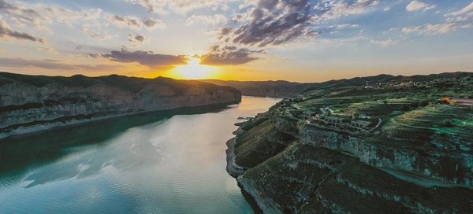
เดินทางสู่ แกรนด์แคนยอนแม่น้ำเหลือง (รวมรถอุทยาน) (ระยะทาง 320 ก.ม. ใช้เวลาเดินประมาณ 4 ชั่วโมง) สถานที่ที่ได้รับการยกย่องให้เป็น 1 ใน 10 หุบเขาที่สวยที่สุดของจีน หุบเขาแห่งนี้ไม่เพียงแค่เป็นชิ้นงานศิลปะของธรรมชาติเท่านั้น แต่เป็น "จิตรกรรมสามมิติ" ที่มีชีวิต มีลมหายใจ และมีจิตวิญญาณของตัวเอง ณ แม่น้ำเหลืองได้แกว่งตัวออกแปลงสองครั้งในมุม 360 องศา สร้างความมหัศจรรย์ที่เรียกว่า "อ่าวไทเก๊ก" ราวกับธรรมชาติกำลังเต้นรำอย่างงดงาม ผสมผสานระหว่างความยิ่งใหญ่และความอ่อนช้อยของผนังหิน "หมื่นชั้น" ที่ท้าทายแรงโน้มถ่วง สองฝั่งของหุบเขาตั้งตระหง่านด้วยผนังหินที่สูงลิบ ราวกับกำแพงยักษ์ที่ธรรมชาติสร้างขึ้นเพื่อปกป้องสมบัติล้ำค่าในใจกลางหุบเขา ยอดเขาเรียงรายแข่งขันความสูง ส่องแสงทองอร่ามเมื่อแสงแรกแห่งรุ่งอรุณส่องผ่าน ในหัวใจของสวรรค์แห่งนี้ ตั้งอยู่หมู่บ้านไท่เจียไจ อายุกว่า 170 ปี ที่ได้รับการยอมรับเป็น "หมู่บ้านดั้งเดิมของจีน" ราวกับเป็นสะพานเชื่อมโยงระหว่างอดีตและปัจจุบัน
(รายการทัวร์ไม่รวมค่ากระเช้า ค่าล่องเรือ ราคาริ่มต้นประมาณ 120 หยวน **อาจมีการเปลี่ยนแปลง)
กลางวัน | รับประทานอาหารกลางวัน ณ ภัตตาคาร (มื้อที่ 2)
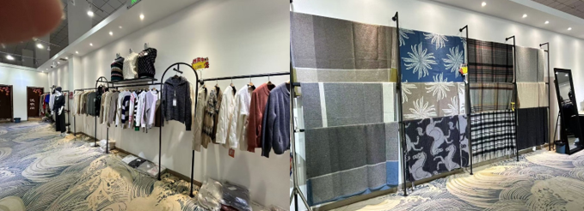
บ่าย | นำท่านเดินทางสู่ ศูนย์ผลิตภัณฑ์เส้นไยขนอูฐ หนึ่งในสมบัติล้ำค่าจากธรรมชาติของมองโกเลียใน ขนอูฐที่คัดสรรมานั้น ส่วนใหญ่มาจากอูฐสองหนอก ซึ่งมีขนที่ละเอียดและให้ความอบอุ่นเป็นพิเศษ ทำให้ผลิตภัณฑ์ที่ได้มีคุณสมบัติอันโดดเด่น ขนอูฐขึ้นชื่อในเรื่องการให้ความอบอุ่นได้ดีเยี่ยม เหมาะสำหรับทุกสภาพอากาศ โดยเฉพาะในยามที่อากาศเย็น น้ำหนักเบา สวมใส่สบาย แม้จะให้ความอบอุ่นสูง แต่กลับมีน้ำหนักเบา ทำให้สวมใส่สบาย ไม่อึดอัด พบกับผลิตภัณฑ์จากขนอูฐหลากหลายรูปแบบ ที่ผสมผสานภูมิปัญญาดั้งเดิมเข้ากับการออกแบบที่ทันสมัย ไม่ว่าจะเป็น ผ้าปูที่นอนและเครื่องนอน เสื้อเชิ้ตและเสื้อผ้าขนอูฐ ที่ทำจากขนอูฐละเอียดโดยเฉพาะ มีน้ำหนักเบา ให้ความอบอุ่นได้ดี และมีรูปลักษณ์ที่สวยงาม เหมาะสำหรับเป็นเสื้อผ้าคู่ใจในทุกโอกาส
ค่ำ | รับประทานอาหารค่ำ ณ ภัตตาคาร (มื้อที่ 3)
 | จากนั้นนำท่านเดินทางเข้าสู่ที่พัก
ที่พัก | HOLIDAY INN EXPRESS ORDOS หรือเทียบเท่าระดับ 4 ดาว (มาตรฐานประเทศจีน)
วันที่สาม | เออร์ดอส – ทุ่งหญ้าเออร์ดอส -กิจกรรมแบบชาวมองโกล (สวมชุดมองโกล - กิจกรรมงานเลี้ยงรอบกองไฟ)  OPTIONAL TOUR : เทศกาลนาดัม
เช้า | รับประทานอาหารเช้า ณ ห้องอาหารของโรงแรม (มื้อที่ 4)
นำท่านเดินทางสู่ ทุ่งหญ้าเออร์ดอส (ระยะทาง 127 ก.ม. ใช้เวลาเดินประมาณ 2 ชั่วโมง) ก้าวเข้าสู่โลกของ "นักรบแห่งทุ่งหญ้า" ที่ทุ่งหญ้าเออร์ดอส ผืนแผ่นดินกว้างใหญ่ไพศาล 1.6 หมื่นไร่ ที่เป็นจุดหมายปลายทางแห่งการพักผ่อนที่ยิ่งใหญ่ที่สุดในภาคกลางและตะวันตกของมองโกลในประเทศ! ทุ่งหญ้าเออร์ดอสตั้งอยู่ท่ามกลางเนินเขาลูกคลื่นที่เป็นไปหลายสิบไมล์ ราวกับผืนผ้าเขียวขจีที่ไม่มีที่สิ้นสุด การจัดวางเต็นท์มองโกล 399 หลังรอบๆ เต็นท์ทองคำหลวง 2 หลัง สร้างผังแบบ "นกอินทรีกางปีก" ที่สวยงามและสมมาตร ภูมิอากาศกึ่งแห้งแล้งสร้างท้องฟ้าใสราวกับใบหน้าของเทพเจ้า ทำให้ทุกช่วงเวลาที่นี่เต็มไปด้วยแสงแดดอันอบอุ่นและลมเซาๆ ที่พัดผ่านใบหญ้าอย่างอ่อนโยน กิจกรรมต่างๆ ที่นี่จะทำให้ท่านได้สัมผัสทั้งความตื่นเต้นและความสงบ การขับรถ Go-Kart บนทุ่งหญ้าจะให้ความรู้สึกของความเร็วท่ามกลางธรรมชาติ การยิงธนูแบบมองโกลจะช่วยให้คุณฝึกทักษะของนักรบโบราณ การแข่งม้านานาชาติจะให้คุณสัมผัสความเร็วแห่งสายลม และการเล่นสกีหญ้าจะเป็นประสบการณ์ใหม่ที่ไม่เคยลองมาก่อน
(หมายเหตุ รายการทัวร์ไม่รวมค่ากิจกรรมดังกล่าวข้างต้น ไม่ว่าจะเป็น การขับรถโกคาร์ท การยิงธนูมองโกล การขี่ม้า โดยหากท่านสนใจสามารถสอบถามราคาเพิ่มเติมได้ที่หัวหน้าทัวร์หรือไกด์ท้องถิ่น)
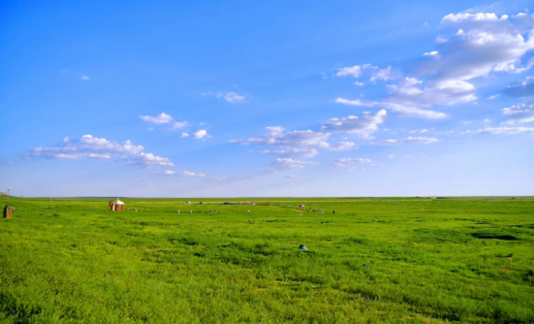
กลางวัน | รับประทานอาหารกลางวัน ณ ภัตตาคาร (มื้อที่ 5)
บ่าย | นำท่านเข้าร่วมกิจกรรม สวมชุดแบบมองโกล สัมผัสพลังแห่งบรรพบุรุษ สวมเสื้อคลุมแบบดั้งเดิมที่มีสีสันสดใส ปักลวดลายอันประณีต คุณจะสัมผัสได้ถึงพลังแห่งบรรพบุรุษที่เคยปกครองดินแดนครึ่งโลก การสวมหมวกขนสัตว์ ผูกสายรัดเอว พร้อมเครื่องประดับเงินแท้ที่ส่องแสงระยิบระยับ จะทำให้ท่านเสมือนกลายเป็นนักรบแห่งทุ่งหญ้า พร้อมเครื่องประดับเงินแท้ที่ส่องแสงระยิบระยับ ของชนเผ่าที่เคยปกครองดินแดนครึ่งโลก เมื่อคุณยืนท่ามกลางทุ่งหญ้าไร้ขอบเขต
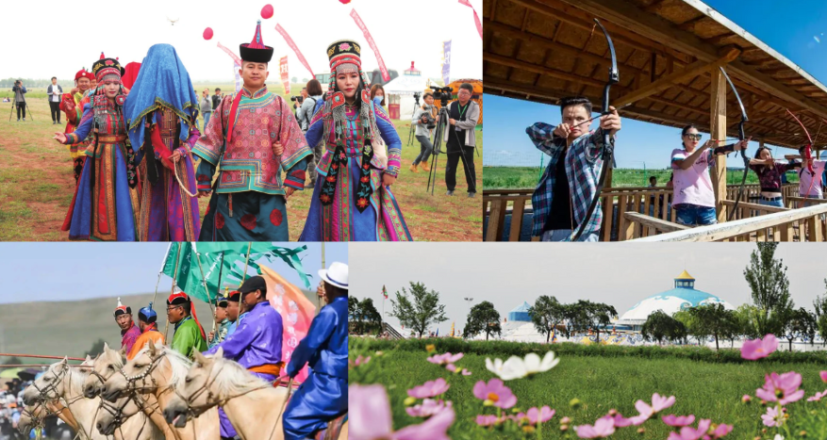
 | นำท่านเดินทางสู่ กิจกรรมงานเลี้ยงรอบกองไฟ เมื่อดวงอาทิตย์ลับขอบฟ้าและดาวเริ่มเผยโฉม ความมหัศจรรย์แห่งทุ่งหญ้าจะเริ่มต้นขึ้น "อูร์ติน ดู" จะดังก้องไปทั่วทุ่งหญ้า ด้วยเสียงร้องยาวเหยียดที่เล่าเรื่องราวของลมและท้องฟ้าอันไร้ขีดจำกัด พิธีรีดนมม้าและการดื่มไอร่าก เครื่องดื่มแบบดั้งเดิม จะถูกนำเสนอพร้อมคำอวยพรแห่งความเป็นสิริมงคล ชมการร้องรำแบบมองโกลจะพาคุณหมุนวนตามจังหวะดนตรีแห่งทุ่งหญ้า ท่ามกลางบรรยากาศที่อบอุ่นและเต็มไปด้วยมิตรภาพ งานเลี้ยง "จาหม่า” หรืองานเลี้ยงราชสำนักมองโกล ใต้แสงไฟจากกองไฟและดวงดาวนับล้าน พร้อมเสียงหัวเราะและเรื่องเล่าของนักรบโบราณที่จะทำให้คุณรู้สึกเหมือนได้กลับบ้านสู่รากเหง้าของมนุษยชาติ
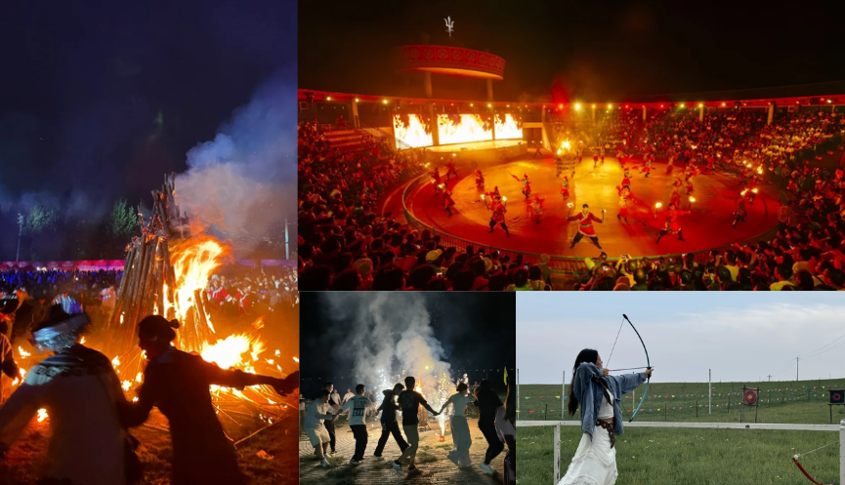
OPTIONAL SHOW : การแสดงเทศกาลนาดัมจำลอง ราคาท่านละ 400 หยวน
หากท่านต้องการประสบการณ์ที่พิเศษกว่านี้ การเข้าร่วมกิจกรรม เทศกาลนาดัมจำลอง "โอลิมปิกแห่งทุ่งหญ้า" ที่จะให้ท่านได้ชมการแสดงจำลองการแข่งขันสามประการศักดิ์สิทธิ์ ได้แก่ "มอริ" หรือการแข่งม้าที่นักขี่หนุ่มสาวจะโบกปีกราวสายลมพายุ, "บอคห์" หรือมวยปล้ำมองโกลที่เป็นศิลปะการต่อสู้ที่เก่าแก่กว่าประวัติศาสตร์ และ "สุร์ฮารวาน" หรือการยิงธนูที่แสดงความแม่นยำที่สืบทอดจากนักรบเจงกิสข่าน
การแสดงสุดพิเศษต่างๆ จะทำให้คุณตื่นตาตื่นใจไปกับละครม้าสดใส "วีรบุรุษ" ที่เป็นการแสดงบนหลังม้าผ่านละครเพลง "งานแต่งงานเออร์ดอส" รวมถึงการแสดงกายกรรมต่างๆ เช่น การบินเหนือทุ่งหญ้า นักแสดงลิง และมายากลเปลี่ยนคนที่จะสร้างความประหลาดใจอย่างไม่รู้จบ
ขอความกรุณาซื้อออปชั่นเพิ่มเติมผ่านไกด์หรือหัวหน้าทัวร์เท่านั้น เพื่อความสะดวกในการจัดการและความปลอดภัยของทุกท่าน หากมีการซื้อออปชั่นนอกเหนือจากที่กำหนด ทางบริษัทขอเรียนว่าอาจไม่สามารถรับผิดชอบในกรณีที่เกิดอุบัติเหตุหรือเหตุการณ์อื่นๆ ที่อยู่นอกเหนือข้อตกลงได้
ค่ำ | รับประทานอาหารค่ำ ณ ภัตตาคาร (มื้อที่ 6)
 | จากนั้นนำท่านเดินทางเข้าสู่ที่พัก
ที่พัก | ORDOS MONGOLIC YURT หรือเทียบเท่า (ที่พักสไตล์มองโกล พร้อมห้องน้ำในตัวและสิ่งอำนวยความสะดวกครบครัน)  สัมผัสชีวิตในกระโจม ที่พักอาศัยแบบดั้งเดิมของชาวมองโกล เรียนรู้การใช้ชีวิตที่กลมกลืนกับธรรมชาติ ผสมผสานเสน่ห์ของที่อยู่อาศัยแบบดั้งเดิมเข้ากับความสะดวกสบายอย่างลงตัว
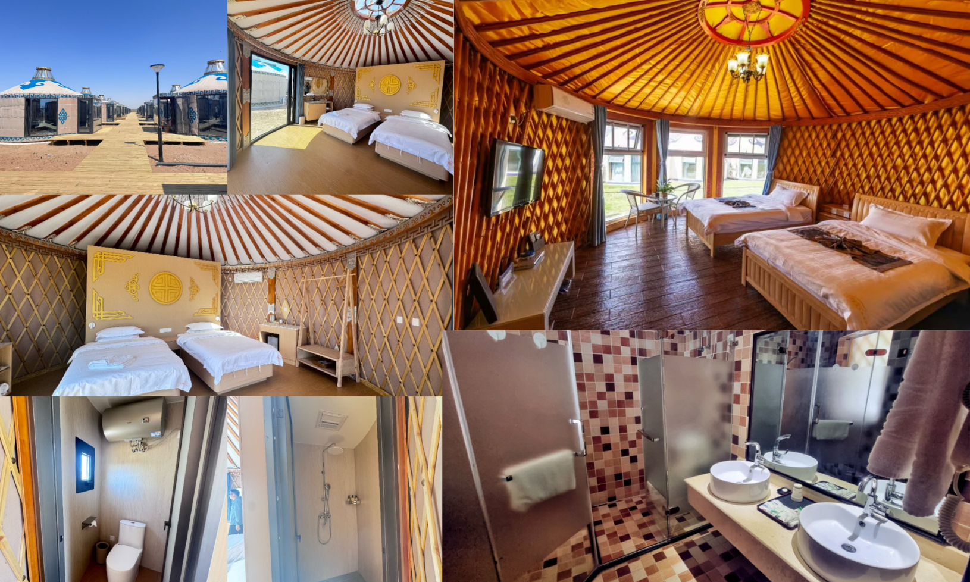
วันที่สี่ | ชมพระอาทิตย์ขึ้น ณ ทุ่งหญ้าเออร์ดอส - เนินทรายเสี่ยงซาวาน (รวมกระเช้า + ผ้าหุ้มรองเท้า) - ขี่อูฐชมทะเลทราย – งานจิตกรรมทราย – เออร์ดอส - ผลิตภัณฑ์เครื่องเงิน  OPTIONAL TOUR : เกาะเยว่ซา (เกาะทรายหฤหรรษ์)
เช้า | รับประทานอาหารเช้า ณ ห้องอาหารของโรงแรม (มื้อที่ 7)
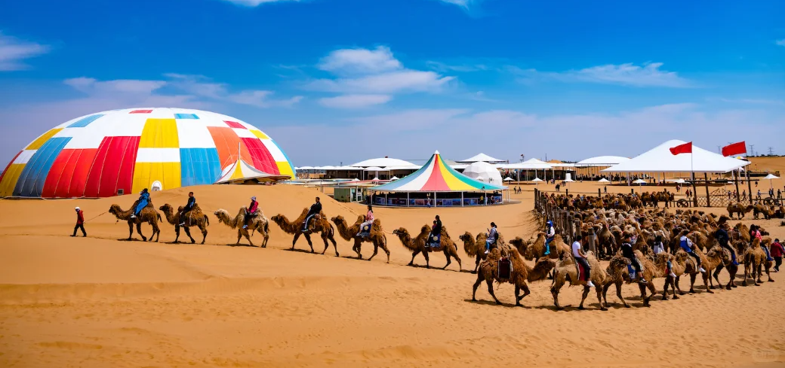
 | นำท่านเดินทางสู่ เนินทรายเสี่ยงซาวาน (ระยะทาง 191 ก.ม. ใช้เวลาเดินประมาณ 3 ชั่วโมง) เตรียมตัวให้พร้อมสำหรับการผจญภัยในดินแดนมหัศจรรย์ ณ เนินทรายเสี่ยงซาวาน หรือที่รู้จักกันในนาม "อ่าวทรายร้องเพลง" ที่นี่ไม่ใช่แค่ทะเลทรายธรรมดา แต่เป็นปรากฏการณ์ธรรมชาติอันน่าพิศวง จินตนาการถึงเนินทรายสูงตระหง่าน เมื่อคุณลื่นไถลลงมา หรือแม้แต่เมื่อสายลมพัดผ่าน เม็ดทรายนับล้านจะเสียดสีกันจนเกิดเป็นเสียงก้องกังวาน บ้างก็คล้ายเสียงกบเขียดร้อง บ้างก็ดังสนั่นดุจเสียงเครื่องบินหรือฟ้าร้อง หรือแม้แต่เป็นท่วงทำนองดนตรีซิมโฟนีอันทรงพลัง! ปรากฏการณ์ "ทรายร้องเพลง" นี้ยังคงเป็นปริศนาที่นักวิทยาศาสตร์ต่างพยายามค้นหาคำตอบ บ้างก็ว่าเกิดจากภูมิประเทศ บ้างก็ว่าเป็นหลักการของกล่องเสียงสะท้อน หรือแม้แต่ทฤษฎีไฟฟ้าสถิต แต่ไม่ว่าสาเหตุจะเป็นเช่นไร ความลึกลับและเสียงอันน่าอัศจรรย์นี้คือสิ่งที่ดึงดูดนักเดินทางจากทั่วทุกมุมโลก ตำนานท้องถิ่นยังเล่าขานว่า ณ ที่แห่งนี้เคยมีวัดตั้งอยู่ และแม้จะถูกพายุทรายกลบฝังไปแล้ว แต่เสียงสวดมนต์และเสียงเครื่องดนตรีของเหล่าพระลามะก็ยังคงดังก้องอยู่ในผืนทราย
 | เริ่มต้นการผจญภัยด้วยการ นั่งกระเช้าไฟฟ้า ขึ้นสู่ยอดเนินทราย ท่านจะได้ชมทัศนียภาพอันกว้างใหญ่สุดลูกหูลูกตาของทะเลทรายคู่ปู้ฉีจากมุมสูง เป็นการเปิดประสบการณ์ที่ทั้งสะดวกสบายและน่าตื่นตาตื่นใจ ก่อนจะไปลุยกันต่อ และยังมี ผ้าหุ้มรองเท้า เตรียมไว้ให้ เพื่อให้ท่านเดินบนผืนทรายได้อย่างมั่นใจและสะดวกสบายที่สุด
สัมผัสประสบการณ์สุดคลาสสิกที่หาได้เฉพาะในดินแดนทะเลทรายเท่านั้น! การขี่อูฐ ชมทัศนียภาพอันเวิ้งว้างของเนินทรายที่ทอดยาวไปจรดขอบฟ้า จะทำให้ท่านรู้สึกราวกับเป็นส่วนหนึ่งของคาราวานพ่อค้าในสมัยโบราณ เป็นความทรงจำอันแสนโรแมนติกและน่าประทับใจ ที่จะทำให้ท่านหลงรักเสน่ห์ของทะเลทรายอย่างแน่นอน
หมายเหตุ เพื่อความปลอดภัย ทางอุทยานสงวนสิทธิ์ไม่อนุญาตให้ท่านที่มีอายุ เกิน 60 ปี และท่านที่มี ปัญหาเกี่ยวกับโรคกระดูกสันหลัง หรือมีอาการบาดเจ็บที่หลัง เข้าร่วมกิจกรรมนี้ได้ ทั้งนี้ เนื่องจากเป็นการชำระค่าตั๋วแบบเหมารวม บริษัทฯ จึงไม่สามารถคืนค่าใช้จ่ายในส่วนนี้ได้ และต้องขออภัยในความไม่สะดวกมา ณ ที่นี้ และหวังเป็นอย่างยิ่งว่าท่านจะเข้าใจในมาตรการเพื่อความปลอดภัยดังกล่าว
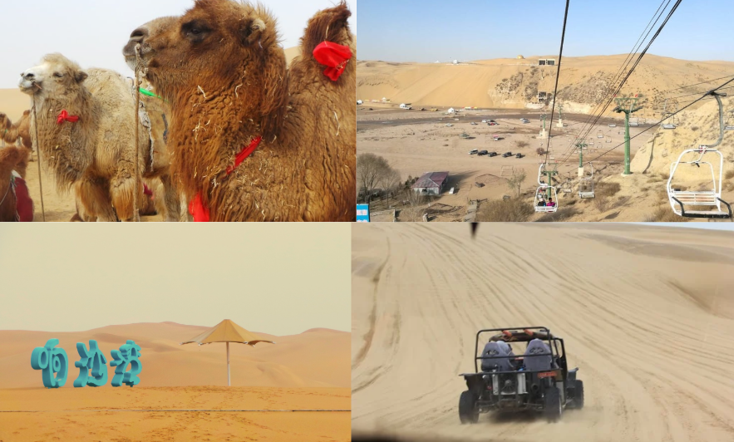
หมายเหตุ รายการทัวร์ไม่รวมค่ารถ 4x4
กลางวัน | รับประทานอาหารกลางวัน ณ ภัตตาคาร (มื้อที่ 8)
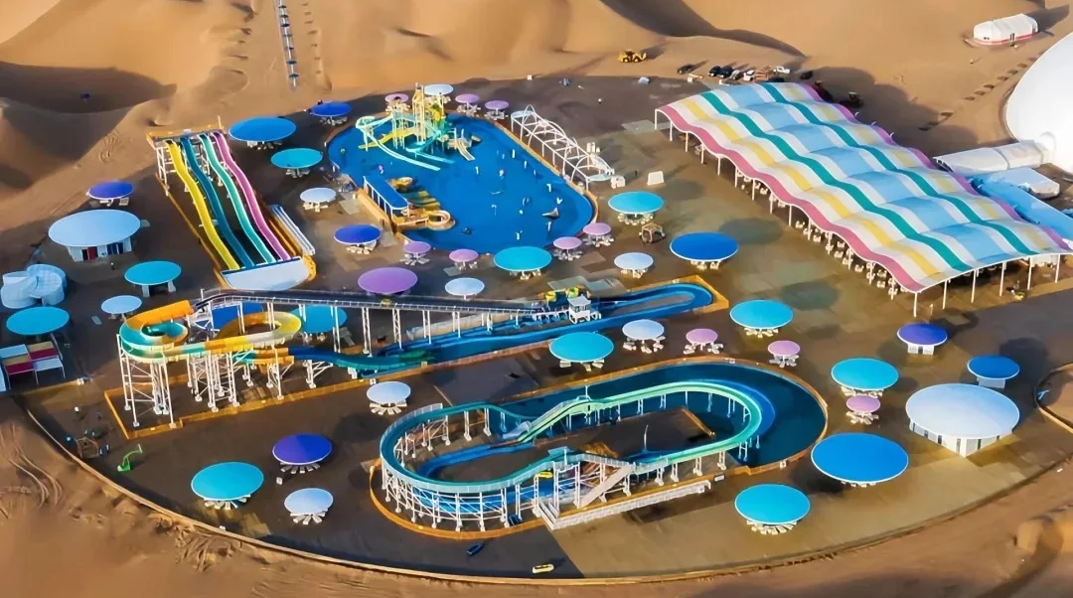
บ่าย | OPTIONAL SHOW : เกาะเยว่ซา (เกาะทรายหฤหรรษ์) ราคาท่านละ 280 หยวน  เกาะพักผ่อนเยว่ซา โอเอซิสแห่งความบันเทิงและความสุขที่ซ่อนตัวอยู่ใจกลางทะเลทรายเสี่ยงซาวาน ท่านจะได้พบกับ สระว่ายน้ำขนาดใหญ่ ที่ทอดตัวอยู่ท่ามกลางเนินทราย ปลดปล่อยร่างกายและจิตใจไปกับการว่ายน้ำในหลากหลายสไตล์ สัมผัสความ "สดชื่น" ที่ยากจะบรรยาย ท่ามกลางอ้อมกอดของทะเลทราย ที่จะพาผ่านทัศนียภาพอันงดงาม บางทีอาจได้เห็นขบวนคาราวานอูฐที่ทอดยาว หรือผ่านหมู่บ้านมองโกลโบราณ ก่อนจะนำท่านเข้าสู่ดินแดนแห่งความสนุกสนานไม่รู้จบ  ขอความกรุณาซื้อออปชั่นเพิ่มเติมผ่านไกด์หรือหัวหน้าทัวร์เท่านั้น เพื่อความสะดวกในการจัดการและความปลอดภัยของทุกท่าน หากมีการซื้อออปชั่นนอกเหนือจากที่กำหนด ทางบริษัทขอเรียนว่าอาจไม่สามารถรับผิดชอบในกรณีที่เกิดอุบัติเหตุหรือเหตุการณ์อื่นๆ ที่อยู่นอกเหนือข้อตกลงได้
 | สมควรแก่เวลา นำท่านเดินทางสู่ เมืองเออร์ดอส (ระยะทาง 88 กิโลเมตร ใช้เวลาประมาณ 2 ชั่วโมง)
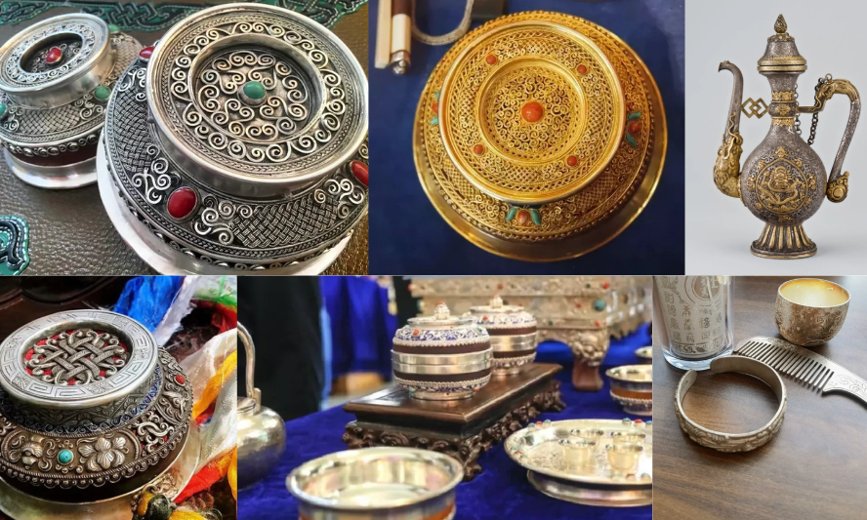
 | แวะชมสินค้า ผลิตภัณฑ์เครื่องเงิน สัมผัสถึงเครื่องเงินมองโกลที่เป็นมากกว่าเครื่องประดับหรือเครื่องใช้ในชีวิตประจำวัน เป็น "มรดกทางวัฒนธรรมที่มีชีวิต" ที่เล่าเรื่องราวของชาติพันธุ์ผู้ยิ่งใหญ่มานานกว่าเจ็ดร้อยปี ชาวมองโกลก็ขึ้นชื่อในเรื่องการใช้เครื่องเงินที่งดงาม การใช้เงินไม่ได้เป็นเพียงแค่สัญลักษณ์ของความมั่งคั่ง แต่สะท้อนถึงปรัชญาชีวิตที่เชื่อว่าเงินเป็นโลหะศักดิ์สิทธิ์ที่ช่วยขับไล่สิ่งชั่วร้ายและนำโชคดีมาสู่ผู้ครอบครอง เครื่องเงินแต่ละชิ้นจึงไม่เพียงแต่สวยงาม แต่ยังบรรจุคำอธิษฐานและความหวังของคนที่สร้างและคนที่ใช้
ค่ำ | รับประทานอาหารค่ำ ณ ภัตตาคาร (มื้อที่ 9)
 | จากนั้นนำท่านเดินทางเข้าสู่ที่พัก
ที่พัก | HOLIDAY INN EXPRESS ORDOS หรือเทียบเท่าระดับ 4 ดาว (มาตรฐานประเทศจีน)
วันที่ห้า | สุสานเจงกิสข่าน (ไม่รวมค่าเข้าชมตัวสุสาน) – วัดพระมหามัยมุนี - สวนวัฒนธรรมมองโกลหยวนหลิว - ถนนคนเดินคังปาสือ – เออร์ดอส (สนามบินเออร์ดอสเออร์จิน) -กรุงเทพ(สนามบินสุวรรณภูมิ) (VZ3535 : 22.50-02.50+1)
เช้า | รับประทานอาหารเช้า ณ ห้องอาหารของโรงแรม (มื้อที่ 10)
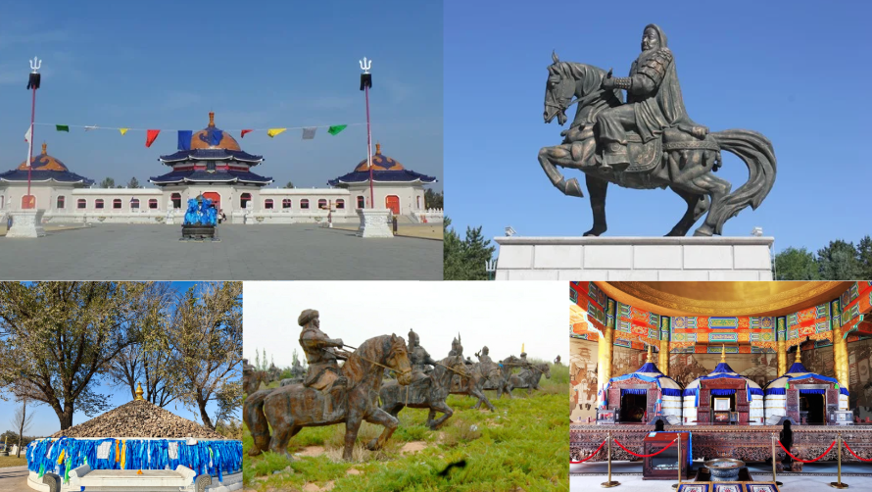
นำท่านเดินทางสู่หนึ่งในสถานที่ศักดิ์สิทธิ์และมีความสำคัญทางประวัติศาสตร์มากที่สุดของชนชาติมองโกล สุสานเจงกิสข่าน ความลึกลับแห่ง "สุสานเสื้อผ้าและหมวก" เป็นที่ทราบกันดีว่าตามประเพณี การฝังศพอย่างลับๆ ของชาวมองโกล ทำให้สถานที่ฝังพระบรมศพที่แท้จริงของเจงกิสข่านยังคงเป็นปริศนามาจนถึงทุกวันนี้ อย่างไรก็ตาม สุสานเจงกิสข่านแห่งนี้คือ "สุสานเสื้อผ้าและหมวก" ซึ่งเป็นสถานที่ศักดิ์สิทธิ์ที่ใช้ในการประกอบพิธีบวงสรวงและระลึกถึงพระองค์มานานหลายศตวรรษ ตำนานเล่าขานว่า ขนอูฐที่ใช้ซับลมหายใจเฮือกสุดท้ายของเจงกิสข่าน ซึ่งเชื่อกันว่าเป็นที่สถิตแห่งดวงวิญญาณของพระองค์ ได้ถูกเก็บรักษาไว้ ณ สถานที่แห่งนี้ ทำให้สุสานแห่งนี้มีความศักดิ์สิทธิ์และเป็นที่เคารพสักการะสูงสุดของชาวมองโกล สุสานเจงกิสข่านที่ท่านจะได้เห็นในปัจจุบัน ได้รับการบูรณะและก่อสร้างขึ้นใหม่อย่างยิ่งใหญ่สง่างาม
ประกอบด้วยพระตำหนักหลักสามหลัง สร้างขึ้นในรูปแบบสถาปัตยกรรมมองโกลอันเป็นเอกลักษณ์ คล้ายกระโจมขนาดใหญ่เชื่อมต่อกันด้วยระเบียงทางเดิน ประดิษฐานพระบรมรูปของเจงกิสข่านสูง 5 เมตร ทรงเครื่องรบเต็มยศอย่างองอาจสง่างาม ด้านหลังเป็นภาพแผนที่ "สี่อาณาจักรข่าน” อันได้แก่ อาณาจักรข่านชากาไต, อาณาจักรอิลข่าน, อาณาจักรโกลเดนฮอร์ด, และอาณาจักรหยวนของกุบไลข่าน (หลังก่อตั้งราชวงศ์หยวน) อันกว้างใหญ่ แสดงถึงความเกรียงไกรของจักรวรรดิมองโกล ด้านหลังเป็นที่ตั้งของพระตำหนักที่ประดิษฐานหีบพระศพจำลอง ที่คลุมด้วยผ้าแพรสีเหลือง ซึ่งบรรจุสิ่งของที่เกี่ยวข้องกับเจงกิสข่านและพระมเหสีสามพระองค์ พระตำหนักตะวันตก ประดิษฐานธงเก้าชาย (สัญลักษณ์ของนายทหารเอกทั้งเก้า) และ หอกศักดิ์สิทธิ์ ซึ่งเป็นอาวุธคู่พระทัยของเจงกิสข่านที่ใช้ในการบัญชาการรบ และเชื่อว่าเป็นที่สถิตแห่งดวงพระวิญญาณของพระองค์ (รายการทัวร์ไม่รวมค่าเข้าชมภายในตัวสุสาน ราคาท่านละ 90 หยวน)
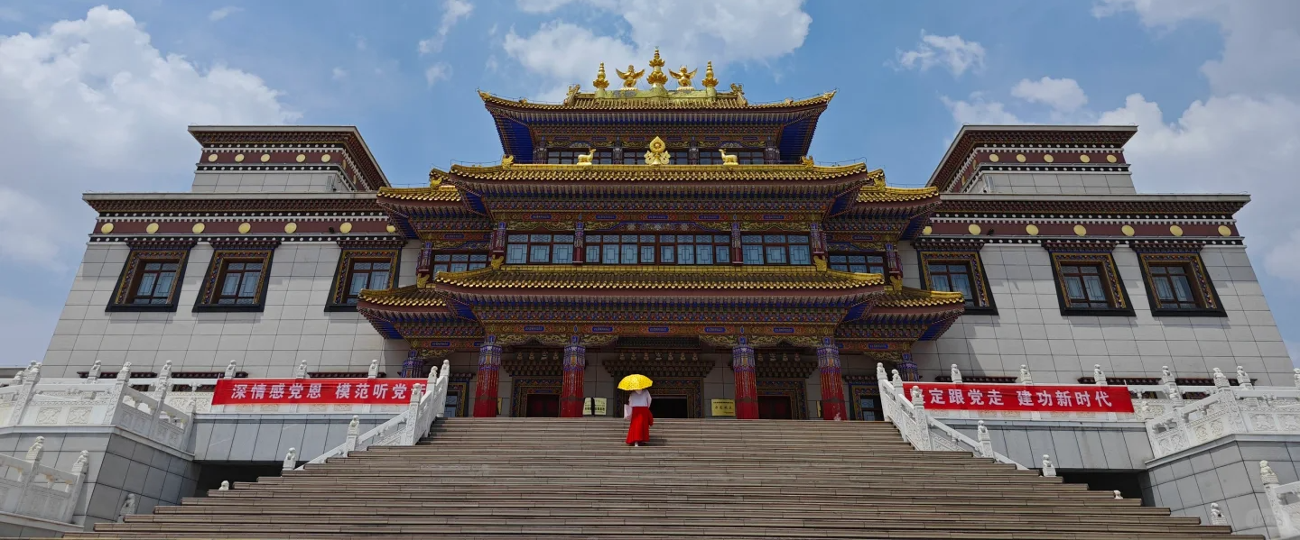
 | นำท่านเดินทางสู่ วัดพระมหามัยมุนี หนึ่งในศูนย์กลางทางวัฒนธรรมและศาสนาที่สำคัญยิ่งของพระพุทธศาสนานิกายทิเบตในเขตปกครองตนเองมองโกเลียใน ที่ซึ่งท่านจะได้สัมผัสกับการผสมผสานอันงดงามระหว่างวัฒนธรรมมองโกลอันเป็นเอกลักษณ์และแก่นแท้แห่งพุทธธรรม สถาปัตยกรรมของอารามเป็นการผสมผสานอย่างกลมกลืนระหว่างรูปแบบวัดทิเบต เข้ากับองค์ประกอบแบบมองโกล สะท้อนถึงการอยู่ร่วมกันอย่างสันติของสองวัฒนธรรมอันยิ่งใหญ่ ผ่านผลงาน ภาพเขียนถังข่า พระพุทธรูป และภาพจิตรกรรมฝาผนังภายในอาราม มักจะผสมผสานเรื่องราวทางประวัติศาสตร์และธรรมชาติของมองโกลเข้าไปด้วย ทำให้ผลงานเหล่านี้มีทั้งคุณค่าทางศิลปะและความหมายทางศาสนาอย่างลึกซึ้ง
กลางวัน | รับประทานอาหารกลางวัน ณ ภัตตาคาร (มื้อที่ 11)
บ่าย | นำท่านเดินทางสู่ สวนวัฒนธรรมมองโกลหยวนหลิว ที่ซึ่งประวัติศาสตร์ วัฒนธรรม และความบันเทิงมาบรรจบกัน ย้อนเวลาสู่ความรุ่งเรืองแห่งราชวงศ์หยวนกับ สามนครหลวงหนึ่งค่ายทองคำ สัมผัสความยิ่งใหญ่ของจักรวรรดิมองโกลเมื่อ 700 ปีก่อน โดดเด่นตั้งแต่ ประตูเมืองฉงเทียน อันโอ่อ่าตระการตา สัญลักษณ์แห่งความยิ่งใหญ่ของจักรพรรดิมองโกล ด้วยความยาวกว่า 399 เมตร และความสูงถึง 33 เมตร ประดับด้วยกระโจมทองแดง 9 หลัง และประตูโค้ง 5 ช่อง สื่อถึงแนวคิด "เคารพเก้าชั้นฟ้า ปกครองห้าคาบสมุทร" และ "เก้าห้าจือจุน" ผสมผสานสถาปัตยกรรมมองโกลและเอเชียตะวันตกได้อย่างงดงาม จากนั้นชมสถาปัตยกรรมจำลองสถาปัตยกรรมของ สามนครหลวง อันเลื่องชื่อ อันได้แก่ นครหลวงต้าตู (กรุงปักกิ่ง) นครหลวงฤดูร้อนซ่างตู (ซานาดู) และ นครหลวงโบราณคาราโครัม ตื่นตาตื่นใจกับ ค่ายทองคำแห่งจักรวรรดิกระโจมทองคำ (Golder Horde) ค่ายพักสีทองคำอันโอ่อ่าของจอมข่าน จากนั้นชมสถาปัตยกรรมอันเป็นเอกลักษณ์ ลานบูชาเทพเท็งกรี ด้วยโคมไฟทองแดงที่ใหญ่ที่สุดในเอเชีย เป็นสัญลักษณ์แห่งการบูชาไฟอันเป็นมงคลของชาวมองโกล พระที่นั่งต้าหมิง (ไม่เข้าชมภายในพระราชวัง) จำลองพระที่นั่งสำคัญในสมัยราชวงศ์หยวนที่ใช้ประกอบพระราชพิธีสำคัญต่างๆ แสดงถึงความโอ่อ่าและสง่างาม
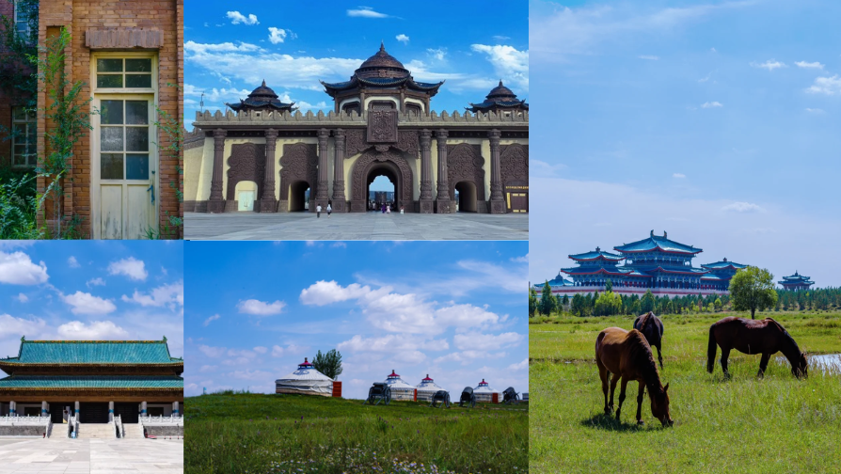
 | ปิดท้ายวันแห่งการผจญภัยด้วยการเดินทางสู่ ถนนคนเดินเออร์ดอส ถนนสายวัฒนธรรมสไตล์ย้อนยุคที่ผสมผสานมนต์เสน่ห์ของวัฒนธรรมมองโกล-หยวน ประเพณีพื้นบ้านของส่านเป่ย (มณฑลส่านซีตอนเหนือ) และความคึกคักของร้านค้าสมัยใหม่เข้าไว้ด้วยกันอย่างลงตัว ถึงแม้ว่าถนนสายนี้จะถูกสร้างขึ้นใหม่ในรูปแบบสถาปัตยกรรมโบราณ แต่ทุกย่างก้าวที่ท่านได้สัมผัส จะเต็มไปด้วยกลิ่นอายและเอกลักษณ์ของดินแดนออร์ดอสอย่างแท้จริง ท่ามกลางกลิ่นอายผสมผสานของสองวัฒนธรรม อาคารบ้านเรือนบนถนนสายนี้จำลองมาจากสถาปัตยกรรมสมัยราชวงศ์หมิงและชิง แต่ได้สอดแทรกสัญลักษณ์ของชาวมองโกลเข้าไปอย่างกลมกลืน เช่น ลวดลายผ้าฮาดาสีฟ้า หรือองค์ประกอบของโอโบ บางร้านค้ายังออกแบบให้เป็นการผสมผสานระหว่างกระโจมมองโกลและบ้านสี่ลาน ของจีน ทำให้เกิดเป็นทัศนียภาพ ที่ไม่เหมือนใคร อย่าพลาดที่จะลิ้มลอง เนื้อแกะย่าง/ต้ม, ชานมผสมข้าวคั่ว , หรือ เค้กโยเกิร์ต และที่แนะนำเป็นพิเศษคือ "เนื้อแกะเสียบไม้ย่างรมควัน"
ค่ำ | อิสระรับประทานอาหารเย็นตามอัธยาศัย
สมควรแก่เวลานำท่านเดินทางสู่ สนามบินเออร์ดอส เช็คอิน ณ เคาน์เตอร์สายการบิน ไทย เวียตเจ๊ต
รวมน้ำหนักสัมภาระโหลดใต้ท้องเครื่อง 20 กิโลกรัม (ท่านละ 1 ใบ)
22.45 น. | ออกเดินทางจาก สนามบินเออร์ดอส สู่ สนามบินสุวรรณภูมิ โดยสายการบิน ไทย เวียตเจ๊ต เที่ยวบินที่ VZ3535 (หมายเหตุ ไม่รวมค่าบริการอาหาร/เครื่องดื่มบนเครื่อง ในเที่ยวบินขากลับ)
02.35 น.+1 | เดินทางถึง สนามบินสุวรรณภูมิ โดยสวัสดิภาพ พร้อมความประทับใจ **เดินทางถึงในวันถัดไป **

